«СОГЛАСОВАНО»  Управление образования  администрации МО Калининский район  __________М.Н. Казакова  «____» ________ 2017 г.  «СОГЛАСОВАНО»  Главный государственный инспектор безопасности дорожного движения ОГИБДД ОМВД России по Калининскому району  майор полиции  ___________Я.И. Маслов |  |  | «УТВЕРЖДАЮ»  Директор МОУ  «Щербининская ООШ»  _________Н.А. Самойлова  «____» _________ 2017 г.
«____» _______ 2017 г.

ПАСПОРТ
безопасности транспортного средства,
используемого для перевозки детей (автобуса)
(т и п о в о й)

ПАЗ 32053 - 70
(марка, модель)

В888РР69
(государственный регистрационный знак)

_____________________________________________
(реестровый номер)

2017
- Общие сведения

Реестровый номер специализированного транспортного средства __________
Марка ПАЗ 32053 - 70
Модель ПАЗ 32053 - 70
Государственный регистрационный знак В888РР69
Год выпуска 2013 г. Количество мест в автобусе 22
Приобретен за счет средств: Министерства образования и науки Тверской области, безвозмездное поступление.
Соответствие конструкции требованиям раздела 1.16 приложения № 6 к Техническому регламенту о безопасности колесных транспортных средств __________________________________________________________________
Дата прохождения технического осмотра:
1. « 18 » 10 2016 г. |  | 2. « 18 » 10 2017 г.
Закрепление за образовательным (ми) учреждением:
Муниципальное общеобразовательное учреждение «Щербининская основная общеобразовательная школа»

- Сведения о собственнике транспортного средства

Состоит на балансе (ОУ, АТП, иное) МОУ «Щербининская ООШ»
Юридический адрес собственника: 170536 Тверская обл., Калининский р-н, ст. Чуприяновка, ул. Коммунальная, д. 17.
Фактический адрес собственника: 170536 Тверская обл., Калининский р-н, ст. Чуприяновка, ул. Коммунальная, д. 17.
- Сведения о водителе (-ях) автобуса

Фамилия, имя, отчество,  год рождения | Номер в/у, разрешенные категории,  действительно до | Дата прохождения периодического медицинского осмотра | Общий стаж /  стаж управления «Д» | Период проведения стажировки | Дата окончания занятий по повышению  квалификации | Допущенные нарушения ПДД
Сухоруков Владимир Михайлович  1954 г.р. | 69 20 311616  В С Д  до 24.03.2025 | 11.10.2017/11.10.2018 | 42/25 | 04.11-11.11.2013 | 18 августа 2017

- Организационно-техническое обеспечение

1) Лицо, ответственное за обеспечение безопасности дорожного движения: Сухоруков Владимир Михайлович, назначено Приказ № 52-од от 26.08.2014 г.
телефон 88363692860
2) Организация проведения предрейсового и послерейсового медицинского осмотра водителя:
осуществляет ООО «Автодом» на основании договора от 24.12.2016 г.
3) Организация проведения предрейсового технического осмотра транспортного средства: осуществляет ООО «Циклон» на основании договора 24.12.2016 г.
4) Место стоянки автобуса в нерабочее время гараж по адресу: г. Тверь, ул. Коминтерна, д. 99а
5) Наличие постоянного диспетчерского контроля за движением автобуса, в том числе с использованием систем спутниковой навигации имеется.
6) Оснащение техническим средство контроля «тахографом» есть
дата калибровки 14.10.2016 г.
7) Фотографии транспортного средства:
вид спереди, сзади, сбоку (слева, справа), обзорная фотография салона с крайних передних и задник точек(фотоматериалы должны предоставлять возможность полного изучения конструкции транспортного средства).

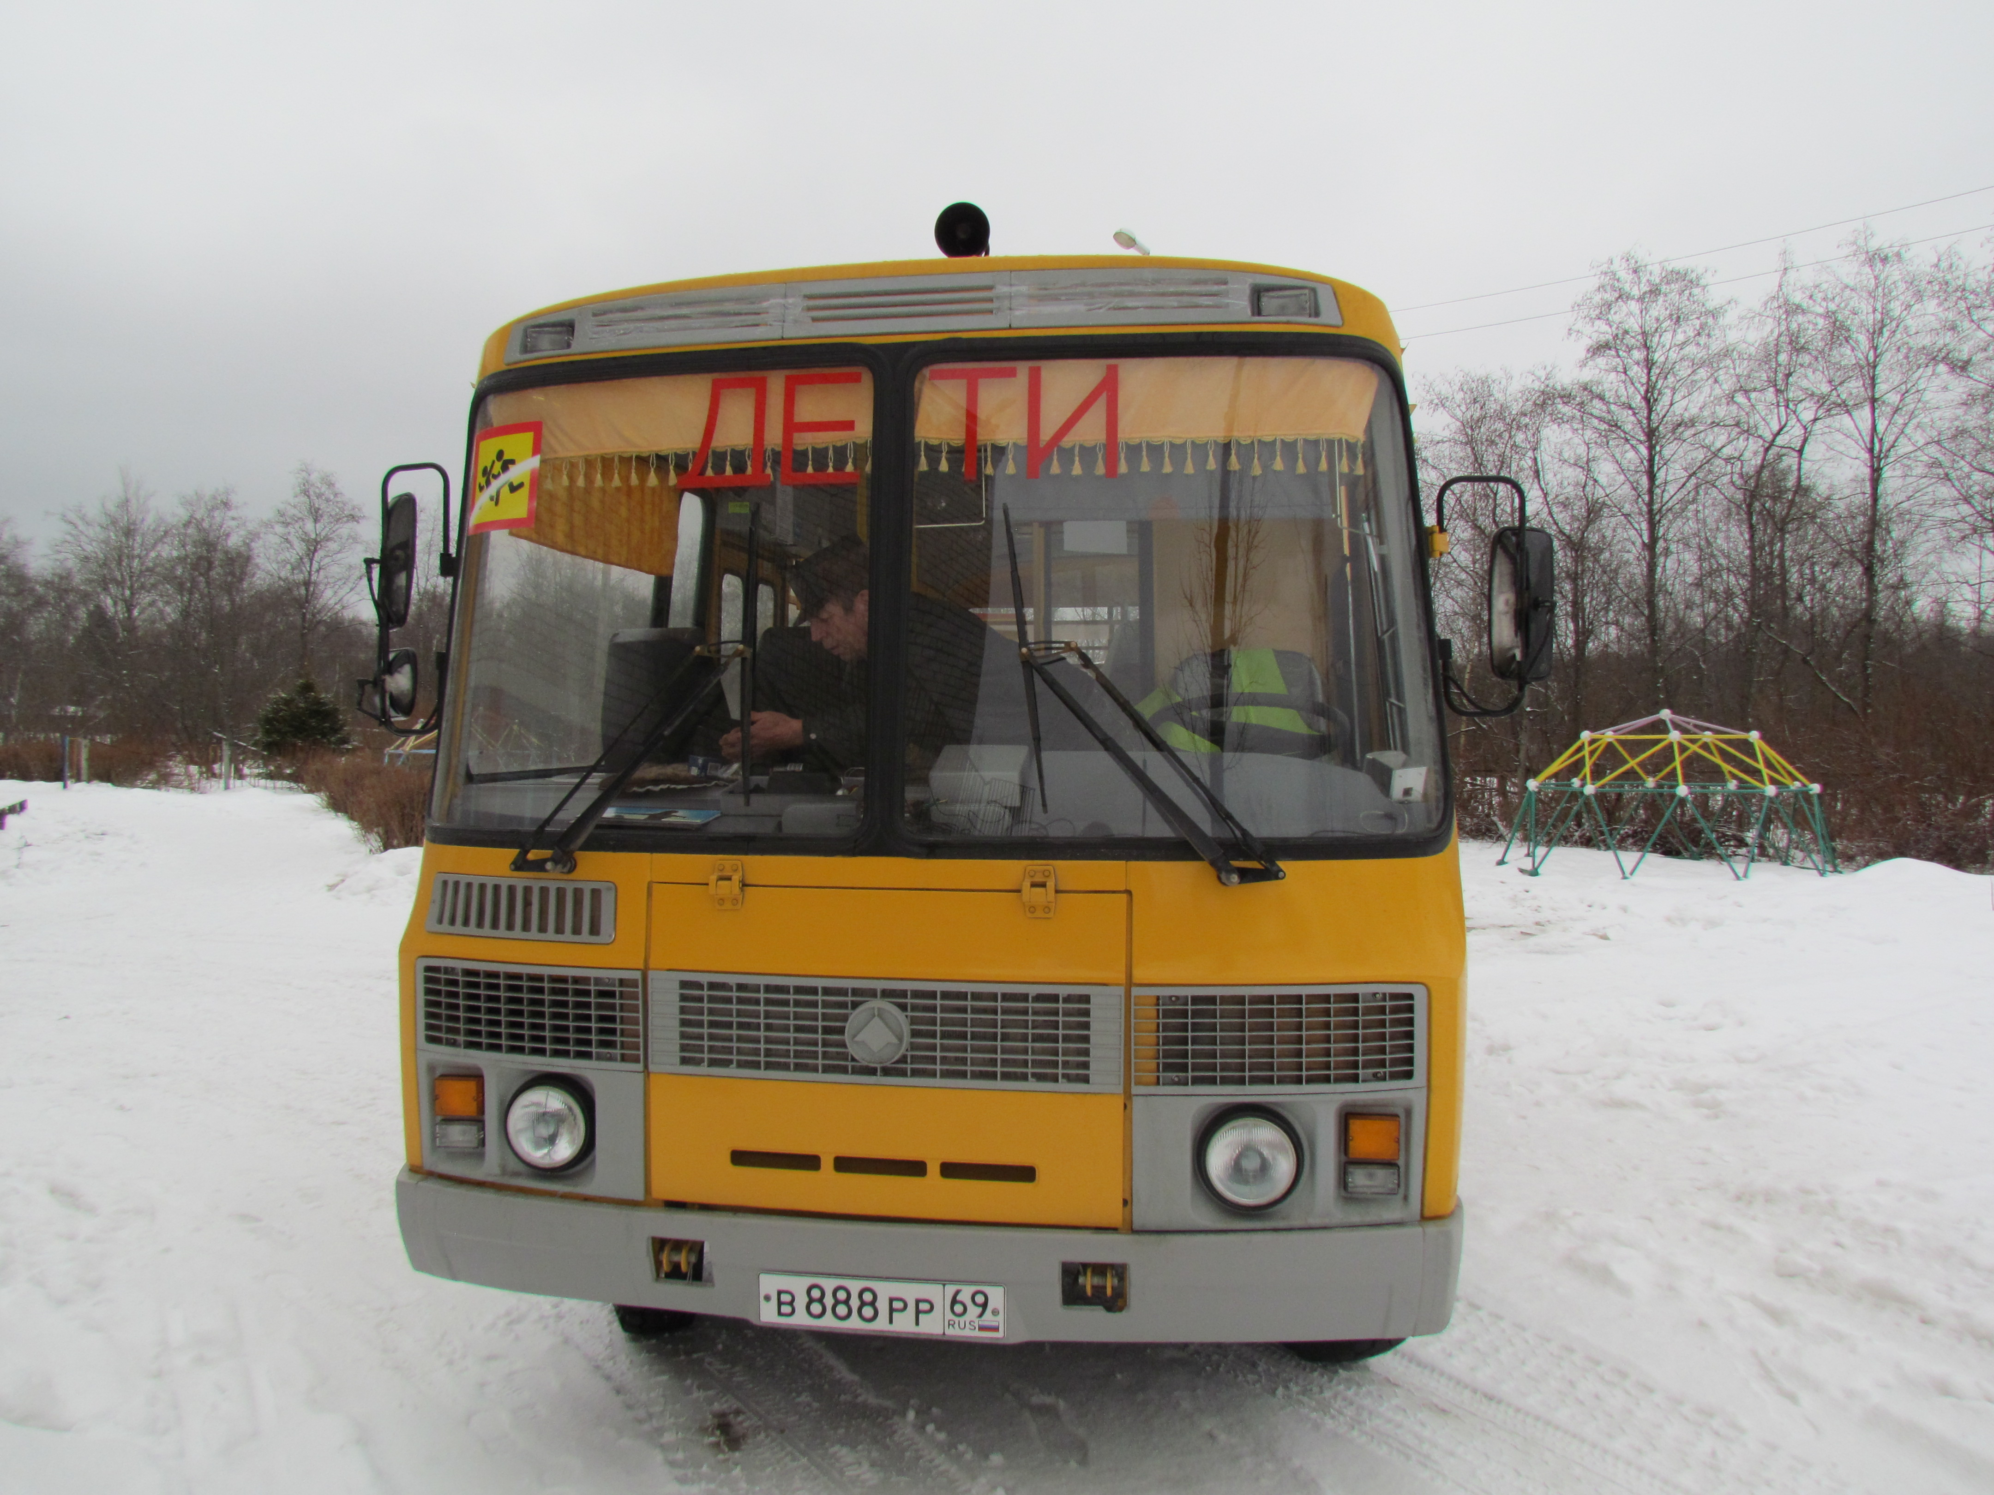

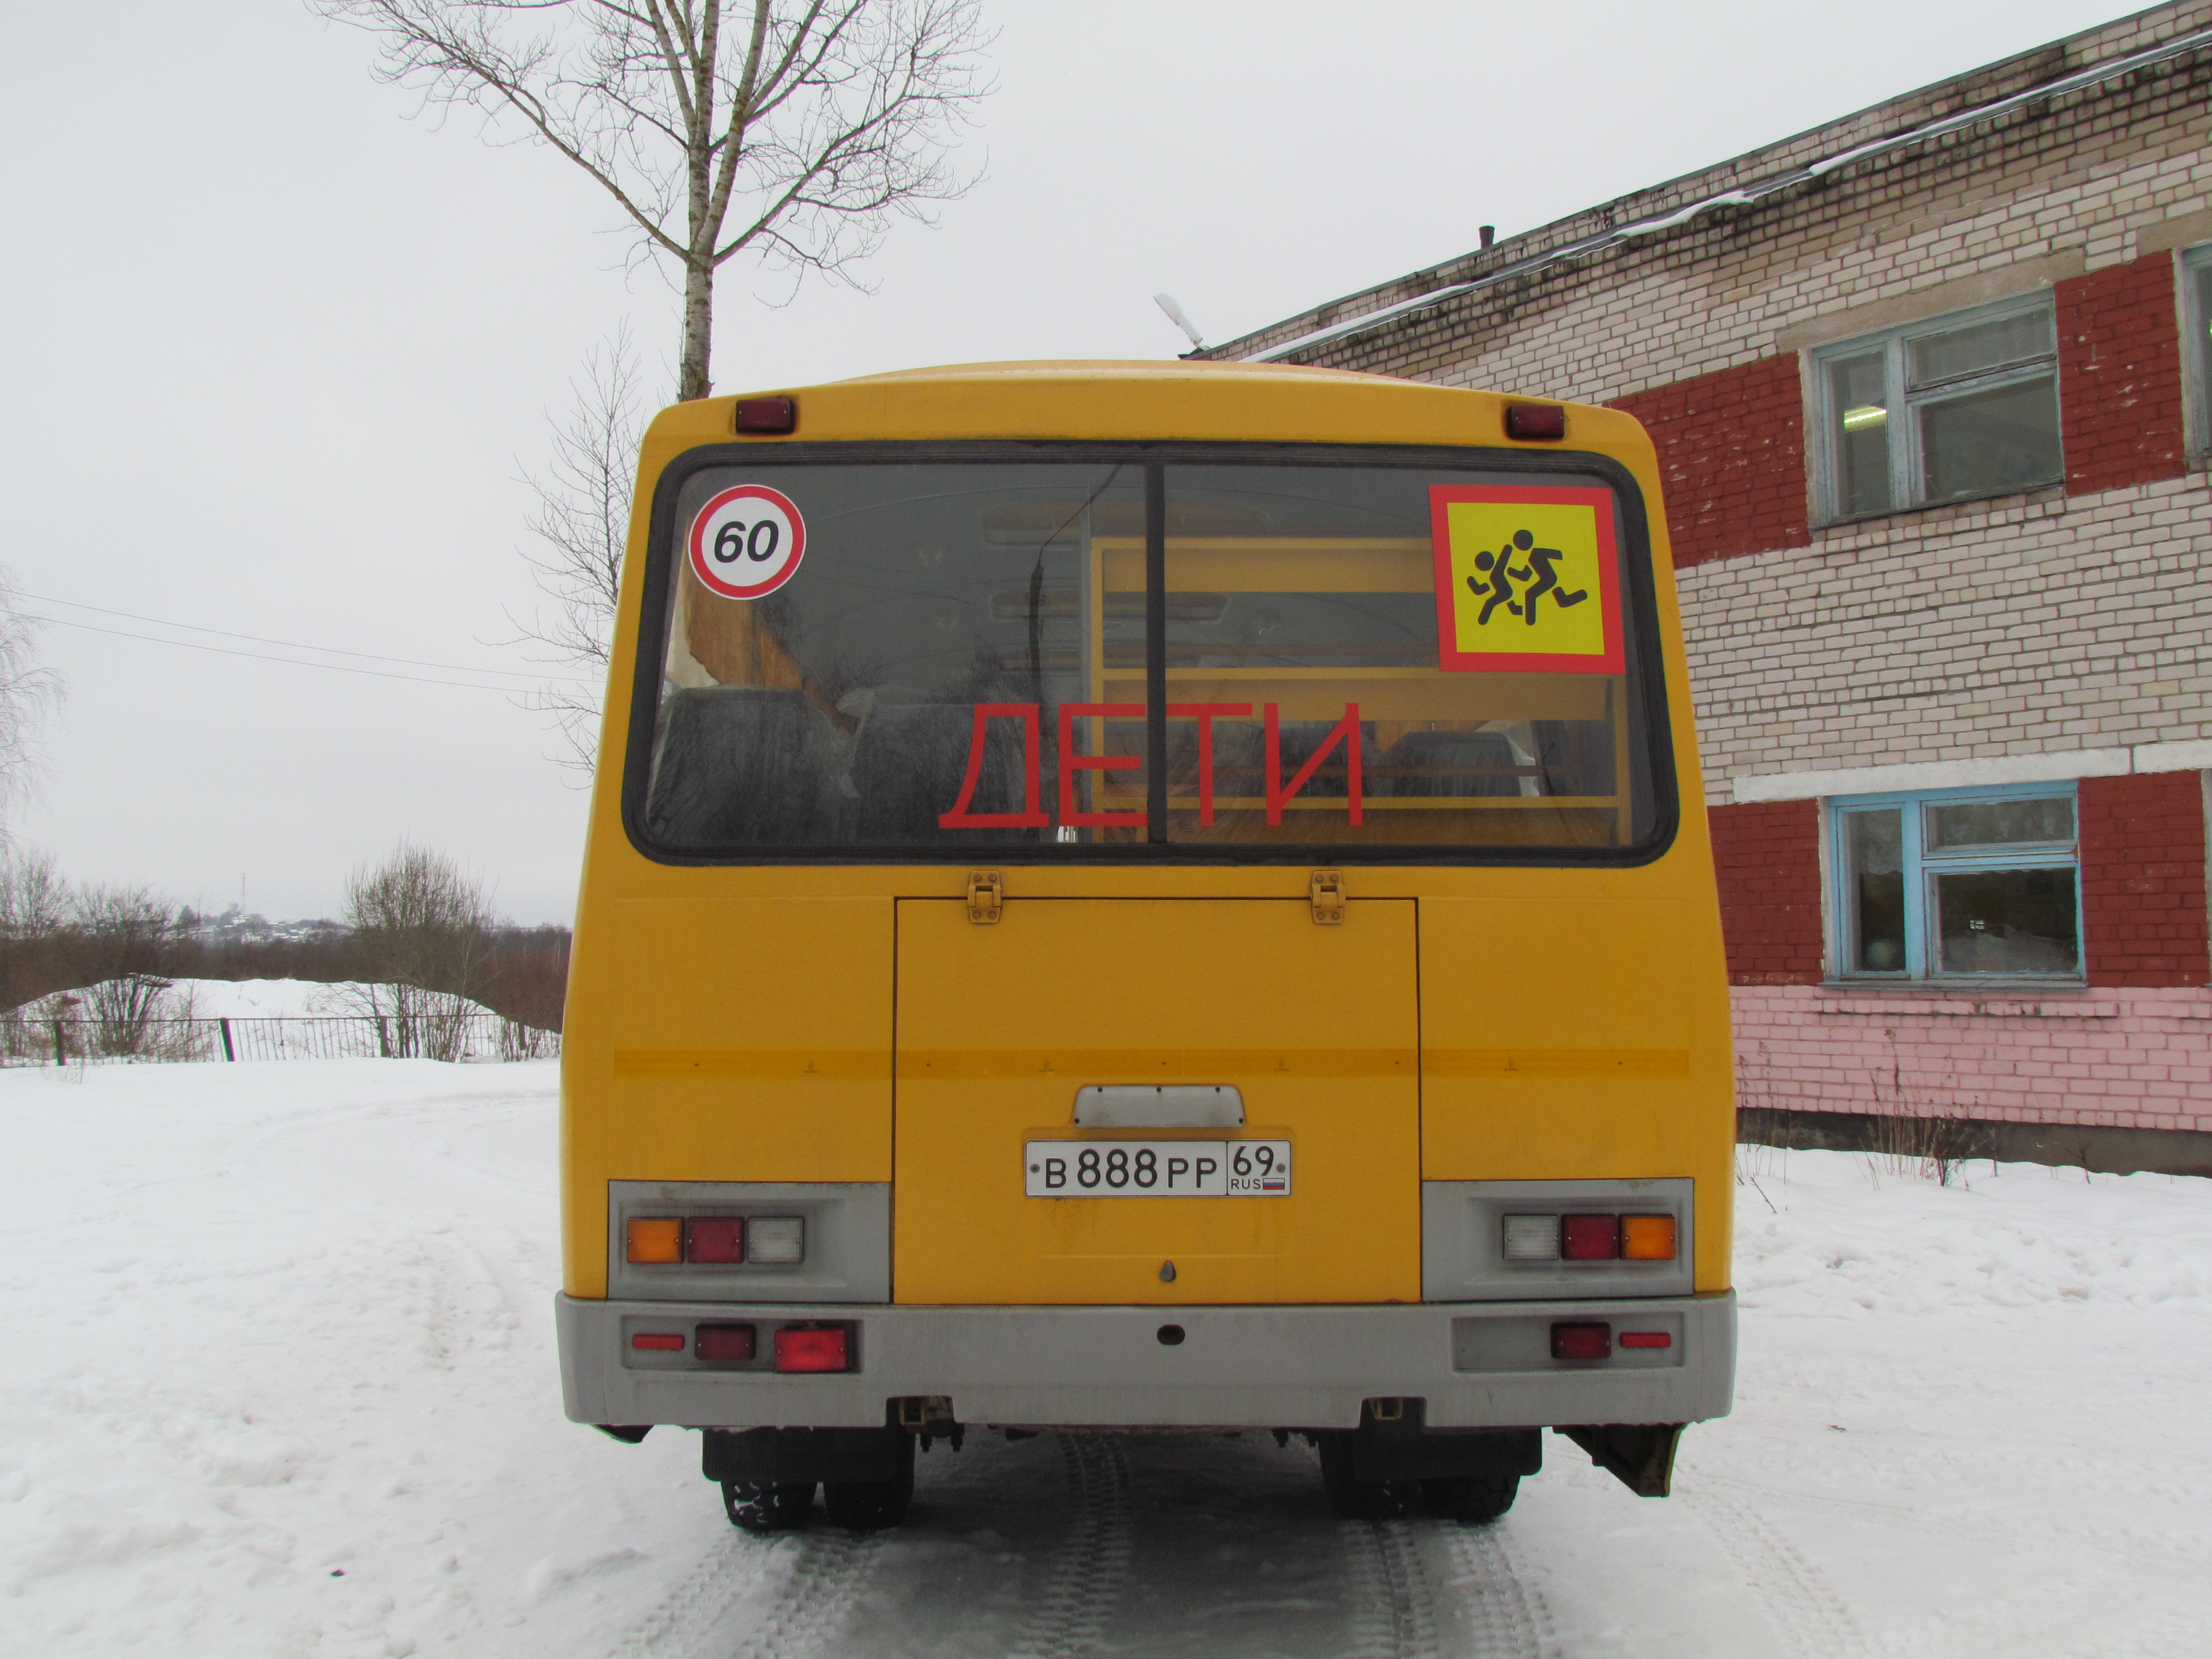

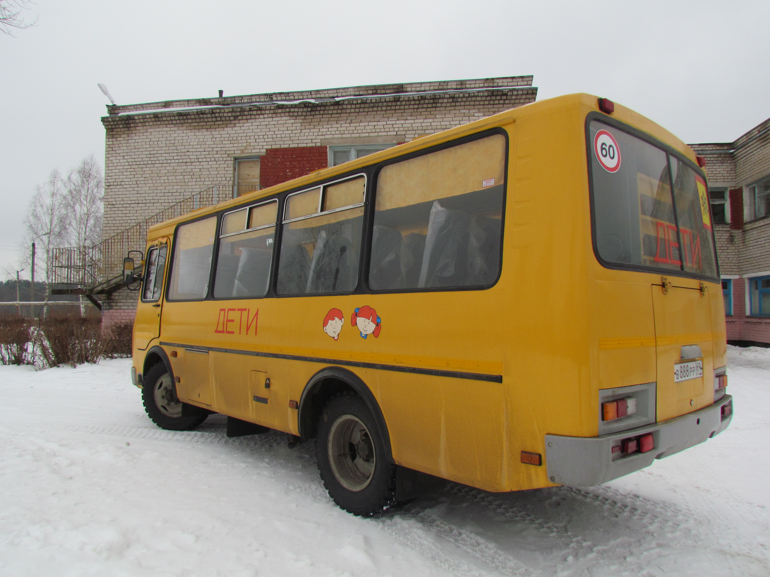

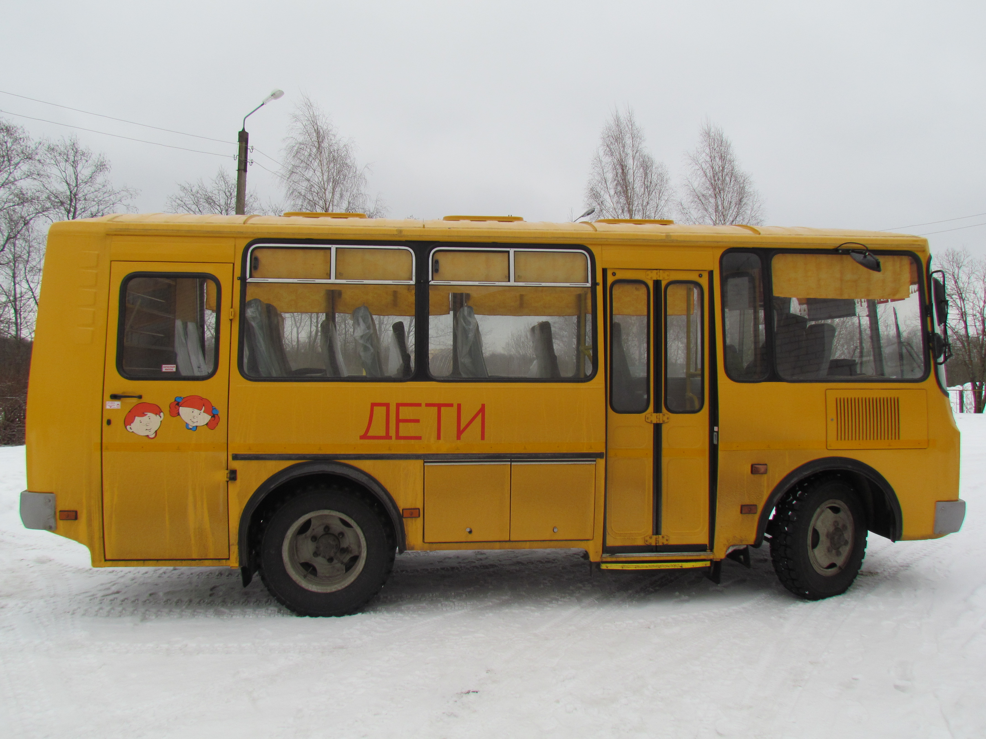

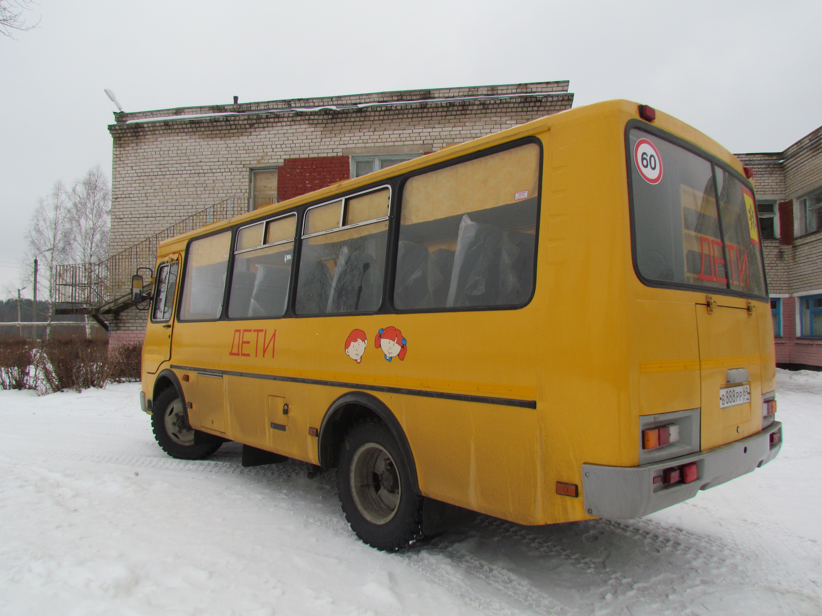

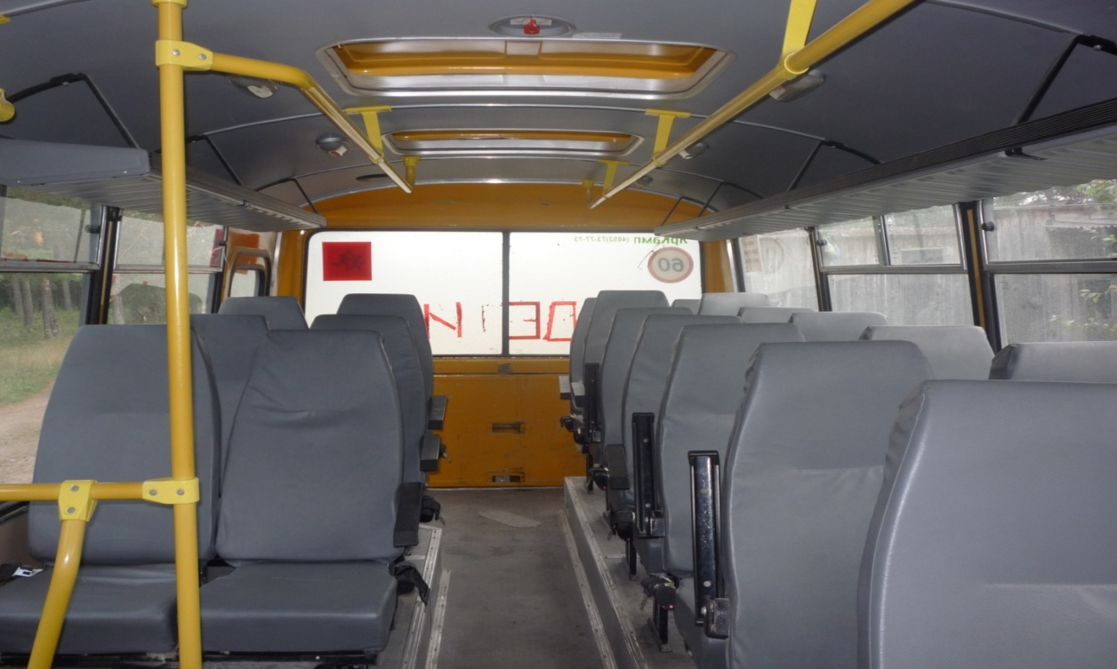

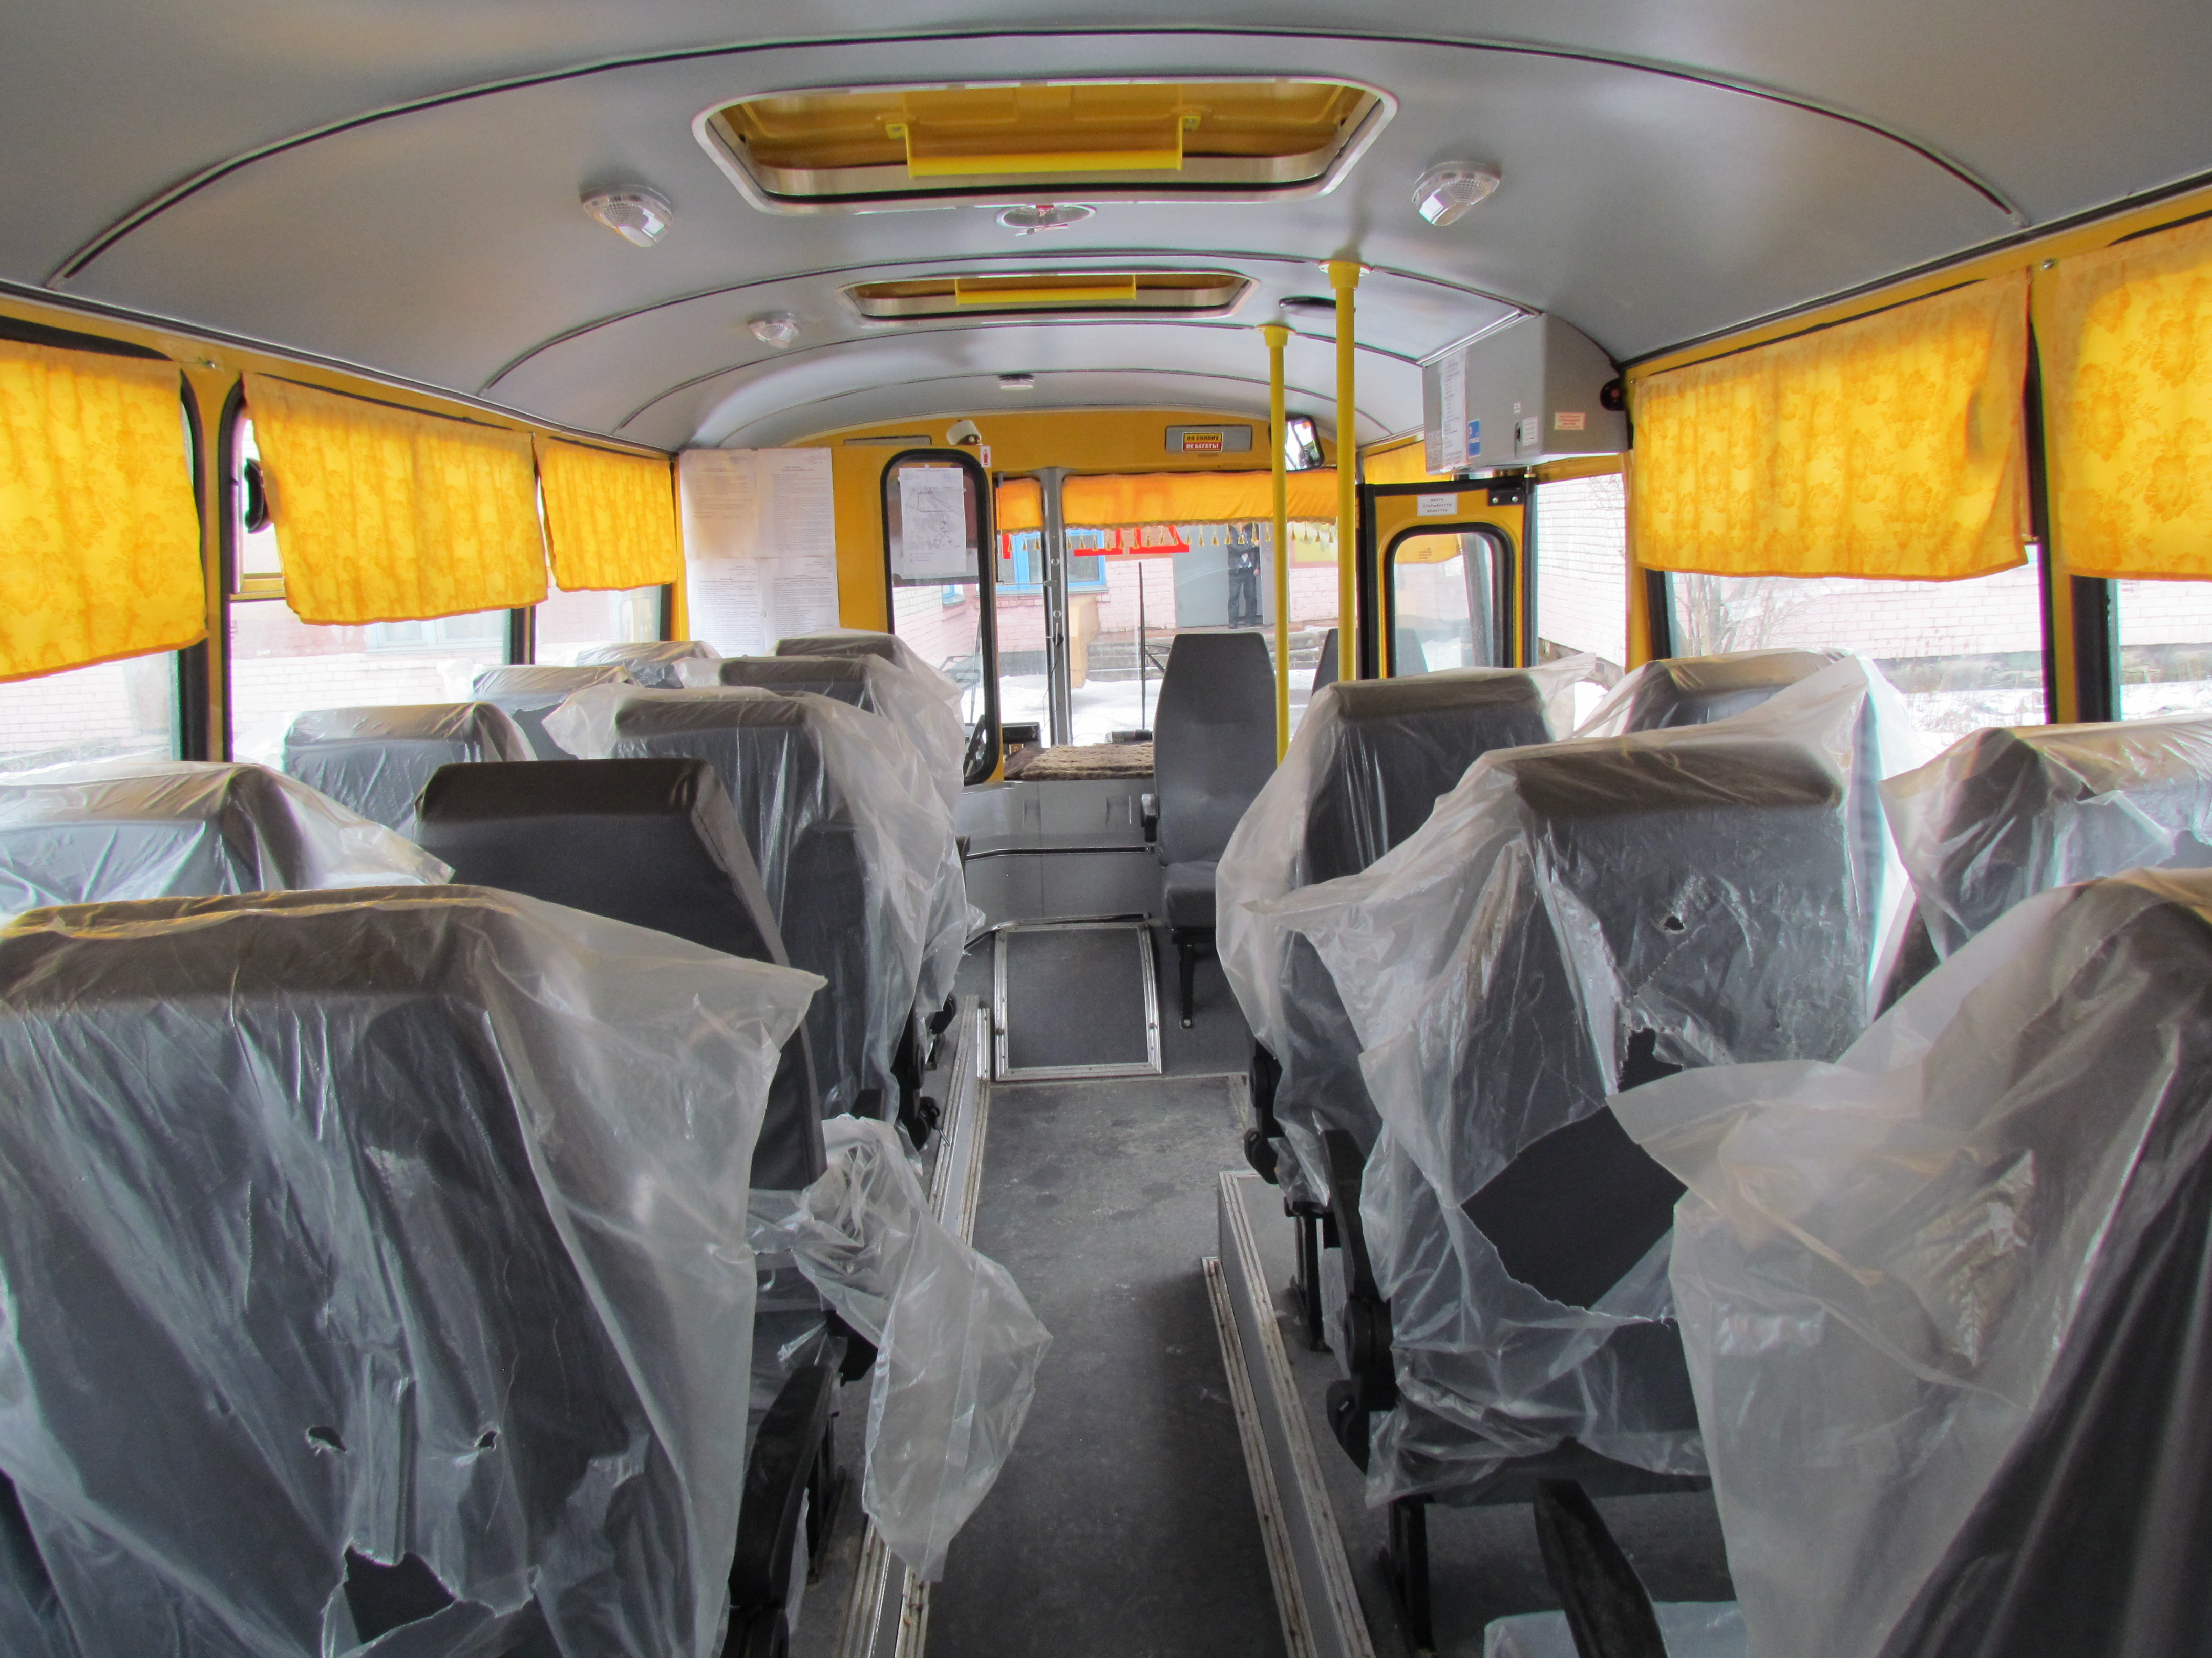

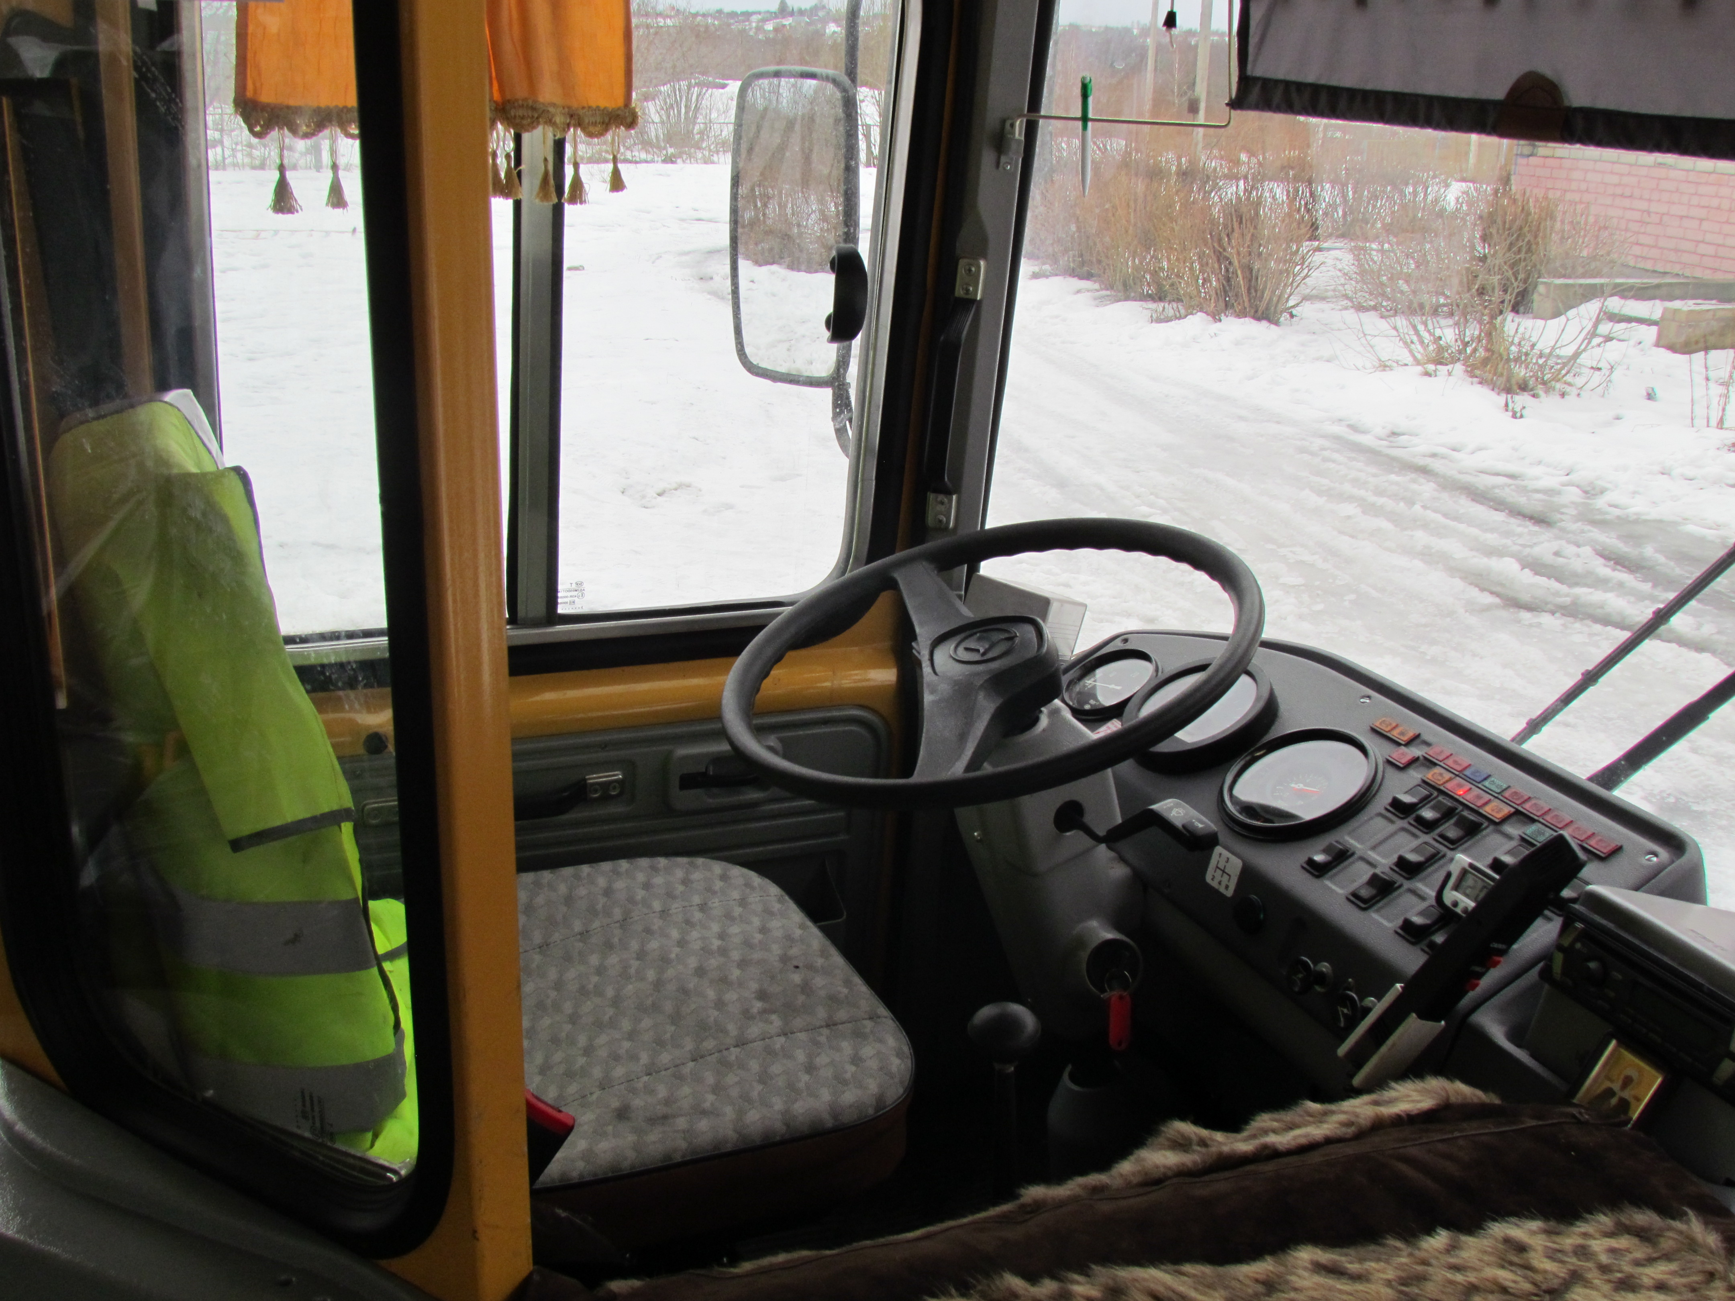
- Маршрут школьного автобуса МОУ «Щербининская ООШ»

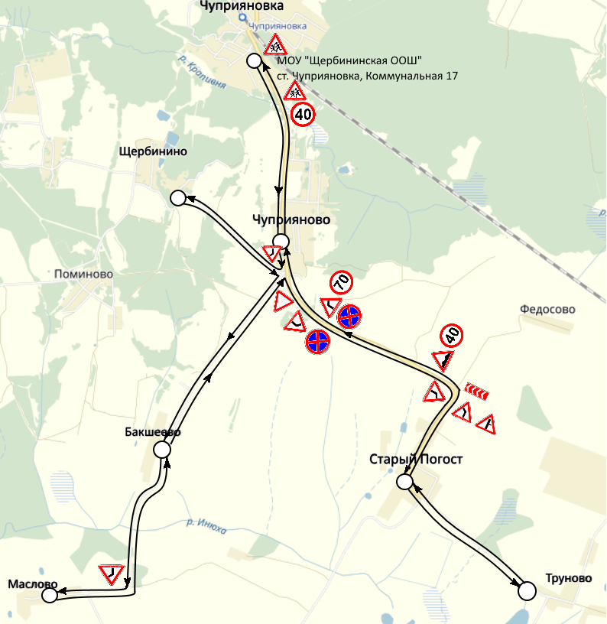

- Организация надзора за эксплуатацией

Ответственный сотрудник Госавтоинспекции:
Государственный инспектор БДД
Старший лейтенант полиции ___________________________В.О. Юсанов
( звание, Ф.И.О.)

Дата и место проверки выполнения установленных требований при эксплуатации специализированного транспортного средства: __________________________________________________________________

Выявленные нарушения______________________________________________
__________________________________________________________________

Принятые меры ____________________________________________________
__________________________________________________________________
Иные сведения _______________________________________________

